**GUÍA DEL FORMATO DE SEGUIMIENTO A LAS ACTIVIDADES VINCULADAS A LOS PROGRAMAS NACIONALES EN LAS RUTAS DE IMPLEMENTACIÓN DE LOS INTEGRANTES DEL SNT**

**ÍNDICE**

1. Introducción
2. Objetivo General
3. Objetivos Específicos
4. La operación del seguimiento y Monitoreo
5. Formato de Seguimiento
6. Estructura
7. Plazos y entregas
8. Alcance del Formato
9. Instrucciones para llenado

**INTRODUCCIÓN**

Los Programas Nacionales (*Programa Nacional de Transparencia y Acceso a la Información “PROTAI”*, y el *Programa Nacional de Protección de Datos “PRONADATOS”*) son un esfuerzo conjunto de los integrantes del *Sistema Nacional de Transparencia (SNT)* en materia de política pública que coadyuva al fortalecimiento de sus respectivos ámbitos en la consolidación de los preceptos establecidos en la Constitución.

El desarrollo de dichos Programas contempla cuatro etapas esenciales que corresponden al ciclo de cualquier política pública: elaboración, ejecución, seguimiento y evaluación. La elaboración de los Programas correspondió a los Integrantes del SNT quienes con un trabajo articulado construyeron un panorama amplio sobre las condiciones en que se desarrollarían los Programas; los Integrantes también han reunido esfuerzos conjuntos en el proceso de ejecución basados en las acciones comprometidas en las Rutas de Implementación. La etapa de seguimiento y monitoreo, para lo cual fue creado este Formato, servirá para recopilar de forma homologada y ordenada la información necesaria en la toma de decisiones que ayudará, en un proceso posterior, a transitar a la etapa de evaluación.

Acorde a los Lineamientos para la elaboración, ejecución y evaluación del PROTAI (Cap. VI), y del PRONADATOS (Cap. VI), la generación de información comparable y común sobre los Programas requiere de un proceso de seguimiento que permita recabar y homologar la información. Para cumplir con esto, los Integrantes se comprometen a compartir sus acciones implementadas con el Secretario Ejecutivo quien organiza la información recibida para integrarla en las Pizarras de Avance.

Es el Secretario Ejecutivo, quien debe dar cumplimiento a dichos lineamientos que lo instruyen para recopilar y sistematizar la información enviado por el SNT (Cap. III Título Octavo Fracción VI Lineamientos PROTAI y Cap. I Título Quinto Fracción IV Lineamientos PRONADATOS). Asimismo, será el Secretario Ejecutivo quien coordine la operación de las Pizarras, herramientas clave para reunir avances, con el fin de nutrir de información actualizada sobre el desarrollo de los Programas.

**OBJETIVO GENERAL**

Esta guía tiene como objetivo brindar orientación a los enlaces designados por cada Integrante del SNT en el uso del Formato de Seguimiento, un herramienta complementaria de las Pizarras de Avances que permitirá a las partes responsables del seguimiento y monitoreo de las actividades del PRONADATOS y PROTAI (Secretariado Ejecutivo del SNT; Comisión de Indicadores, Evaluación e Investigación; Comisión de Datos Personales; y Comisión de Vinculación, Promoción, Difusión y Comunicación Social) a cumplir con sus obligaciones de manera eficaz y eficiente.

Además, dicha herramienta permitirá a los Integrantes del SNT hacer de dominio institucional la información referente al avance en la implementación que guardan los Programas de manera semestral.

**OBJETIVOS ESPECÍFICOS**

* Realizar un comparativo entre las actividades a las cuales se comprometieron los integrantes del SNT y el nivel de cumplimiento en el semestre reportado en PRONADATOS y PROTAI.
* Identificar cuáles fueron los incentivos y obstáculos que permitieron o impidieron el cumplimiento de los compromisos de los Integrantes del SNT.
* Que la información recabada en el Formato de Seguimiento sirva como referencia al SNT para trazar rutas y generar estrategias generales sobre la implementación de los Programas Nacionales.

**LA OPERACIÓN DEL SEGUIMIENTO Y MONITOREO**

El correcto desarrollo de los Programas Nacionales se basa en gran medida en el acompañamiento dado a sus implementadores. Es necesario un seguimiento oportuno y útil para conformar un primer análisis de las fortalezas y debilidades que puede llegar a presentar cada organización para alcanzar las metas establecidas por sí misma.

La relevancia de realizar un análisis reside en que, al ser esta una etapa inicial en la implementación de los Programas Nacionales, será posible identificar áreas de oportunidad en los procesos que se encuentran realizando los integrantes del SNT. Asimismo, será posible identificar si las razones, que permitan o no cumplir con las actividades, corresponden a las capacidades institucionales, el diagnóstico realizado por cada integrante, situaciones extraordinarias que se presentan, el proceso de recabar las evidencias, entre otras posibles interpretaciones.

Teniendo en cuenta lo anterior, el formato de seguimiento y monitoreo permitirá corroborar la idoneidad de las evidencias presentadas por los integrantes del SNT en correspondencia con el cumplimiento de las actividades.

Es imprescindible remarcar el hecho de que políticas públicas de alto impacto y largo alcance como lo son PRONADATOS y PROTAI, son perfectibles en medida que se recibe una retroalimentación derivada del natural progreso en la implementación cuyos contextos suelen ser cambiantes. Por ello, la labor realizada por los enlaces de cada Integrante del SNT —como ejecutores directos y conocedores de los Programas— así como la información que estos generen serán los insumos elementales para realizar un diagnóstico de calidad en esta etapa del ciclo de las políticas.

**FORMATO DE SEGUIMIENTO**

El Formato de Seguimiento conserva la lógica y diseño de las Rutas de Implementación, dando prioridad a la afabilidad de la herramienta hacia los implementadores. Su diseño contempla dos tipos de Elementos agrupados acorde al momento en que se genera la información: Elementos de Ruta de Implementación (RI) y Elementos Ex post.

Los Elementos de RI extraen la información desde las Rutas de Implementación que fueron enviadas al Secretariado Ejecutivo del SNT por los Enlaces de cada Institución que integra el SNT. Las celdas que contienen esta información fueron pre llenadas y no pueden ser modificadas.

Los Elementos Ex post refieren a información generada a partir de la puesta en marcha de las actividades descritas en las Rutas de Implementación. Estos espacios requieren una recopilación, clasificación y análisis del Enlace para ser llenados. Algunas celdas incluyen listas donde se debe elegir una opción como respuesta, mientras que otras son de respuesta abierta.

En conjunto, la información plasmada en el Formato guarda una secuencia lógica y temporal que permitirá al Secretariado Técnico del SNT generar un análisis integral sobre el desarrollo de los Programas.

**ESTRUCTURA**

El Formato se conforma por cuatro hojas o pestañas: Seguimiento (que es el espacio a llenar por el Enlace); Ejemplo (sirve como referencia o guía de un formato llenado); Formato vacío (para contar con un formato limpio y modificable); Elementos (contiene una descripción detallada de la información relacionada a cada elemento).

A continuación, se muestra una tabla con los elementos que conforman el Formato de Seguimiento:

|  |  |
| --- | --- |
| Elemento | Tipo |
| **Integrante** | Elementos de Ruta de Implementación |
| **Semestre reportado** |
| **Programa** |
| **Numeración** |
| **Línea de acción** |
| **Descripción de las actividades a desarrollar en la institución** |
| **Resultado final** |
| **Evidencias** |
| **Descripción de evidencias** |
| **Ubicación de la evidencia** | Elementos ex post |
| **Nombre del archivo/Link** |
| **Formato archivo** |
| **Estatus** |
| **% de cumplimiento** |
| **Situaciones imprevistas** |
| **Recursos adicionales** |
| **Observaciones** |
| **Efecto** |
| **Comentarios** |

**ENTREGAS**

Como primer paso, el Secretariado Técnico del SNT, enviará el *Formato de Seguimiento* a los Enlaces de las Instituciones vía correo electrónico.

Posteriormente los Enlaces revisarán el documento y trabajarán con base en la presente *Guía*. El siguiente paso es llenar el *Formato* con la información requerida. En esta etapa contarán con el apoyo permanente del Secretariado Técnico para resolución de dudas.

Una vez llenado el Formato, el Secretariado recibirá la información vía correo electrónico enviados por los Enlaces y realizará una primera revisión donde emitirá algunos comentarios para consideración de los Integrantes.

Una vez realizadas las modificaciones procedentes, los Enlaces confirmarán la entrega de la versión final de su respectivo *Formato* al Secretariado Técnico respetando los plazos fijados para esta etapa.

El Secretariado llevará a cabo la compilación de toda la información sustentada en los *Formatos* con el fin de generar un reporte y análisis del progreso presentado en la implementación de los Programas Nacionales y que servirá de insumo para las Pizarras de Avance.

**ALCANCE DEL FORMATO**

Como se mencionó al inicio, este *Formato* es una herramienta complementaria y previa a la implementación de la Pizarra de Avances de cada Programa. La información que se proporcione debe reflejar de forma fidedigna la realidad a la cual se enfrentaron las Instituciones en la Ejecución de las actividades comprometidas.

En esta labor conjunta de las partes que integran el SNT es deseable un alto grado de compromiso por parte de los Enlaces para tres puntos principales:

**3**

**2**

**1**

**INSTRUCCIONES PARA EL LLENADO**

En la creación del Formato de Seguimiento se buscó agrupar a las unidades de captura de información, nombradas como Elementos, acorde a la función que cumplen. A continuación, se da una descripción de cada uno:

Descriptivos

Son elementos cuya información sirve para ubicar temporal y físicamente los insumos.

* **Integrante** (Nombre completo del Integrante del SNT)
* **Semestre Reportado** (En este caso, las evidencias corresponden al primer semestre de 2018)
* **Programa** (Hace alusión al Programa Nacional en el cuál se localiza la Línea de Acción, es decir PROTAI, PRONADATOS o ambos)
* **Numeración** (es el elemento alfanumérico que identifica a la Línea de Acción. Nota: debido a que algunos casos se repite la numeración para distinta evidencia, se agregó una letra minúscula al final para diferenciarlos, sin embargo, su uso es sólo interno y no altera la numeración original)
* **Línea de Acción** (Información obtenida de la RI que describe la línea de acción establecida en los Programas Nacionales)
* **Descripción de las actividades a desarrollar en la institución** (Información obtenida de la RI donde se detalla la actividad comprometida)
* **Resultado Final** (Información obtenida de la RI que establece el insumo generado por la actividad)
* **Evidencias** (Información obtenida de la RI que servirá para sustentar el resultado final obtenido)
* **Descripción de evidencias** (Información obtenida de la RI que brinda detalles de la evidencia)
* **Ubicación de la evidencia** (muestra cuál es el medio donde se puede consultar la evidencia)
* **Nombre del archivo/Link** (especifica el nombre exacto del documento(s) o archivo(s) que contiene la evidencia, o en caso de seleccionar página web se solicita el link directo)
* **Formato archivo** (sirve para identificar el tipo de archivo a consultar que puede ser un documento, una base de datos, material audiovisual, página web, entre otros)
* **Estatus** (cuando el avance de la actividad no se realizó o no puede ser comprobable con evidencia se determinará como *No cumplido*; cuando el avance de la actividad pueda corroborarse con evidencia, pero no se haya alcanzado el Resultado Final o haya sufrido modificaciones se determinará como *Cumplido parcialmente*; y sólo en el caso de que se haya conseguido el Resultado Final y se tenga la evidencia comprometida sin modificaciones se determinará como *Cumplido*)

Analíticos

Esta información requiere una ponderación e interpretación por parte del responsable del llenado

* **% de cumplimiento** (va del 0% *No cumplido* al 100% *Cumplido* donde los rangos intermedios corresponden a los casos en que la actividad de haya *Cumplido Parcialmente*)
* **Situaciones imprevistas** (Sólo en caso de haberse presentado un cumplimento parcial o un no cumplimiento, se debe elegir la causa que más se aproxime a la razón por la cual no se concretó la actividad. Para los casos de cumplimiento se deberá seleccionar N/A)
* **Recursos adicionales** (Sólo en caso de haberse presentado un cumplimento parcial o un no cumplimiento, se debe especificar si en relación a la situación imprevista, la institución tuvo que utilizar algún tipo de recurso adicional para alcanzar el nivel de cumplimiento reportado)

Proactivos

Refiere a que la aplicación de esta información permitirá un análisis completo del proceso de implementación en su conjunto

* **Observaciones** (Es un espacio libre donde de forma breve se podrá dar mayor detalle para contextualizar la evidencia presentada y las causas del nivel de cumplimiento reflejado en los elementos anteriores. Es altamente deseable que contenga información sin importar si se cumplió totalmente, parcialmente o no fue cumplido el compromiso)
* **Efecto** (Es un espacio libre para enunciar de forma breve el efecto generado por la implementación de la actividad. Puede ser que la actividad contribuya a una parte de un cambio de mayor dimensión o que dicho cambio suceda al interior o exterior de la institución. Es altamente deseable que contenga información sin importar si se cumplió totalmente, parcialmente o no fue cumplido el compromiso)
* **Comentarios** (Es un espacio libre para plasmar alguna información general que el Enlace desee compartir)

***NOTA***

Algunos de los Elementos sólo admiten respuestas basadas en opciones preestablecidas por lo cual será necesario elegir la que mejor se aproxime a la respuesta. En los espacios abiertos se invita a ser concisos y tener en cuenta que la información proporcionada será de suma importancia para comprender el contexto en el que se desarrollaron las actividades.

El *Formato de Seguimiento* Se compone de un archivo Excel con cuatro hojas: Seguimiento; Ejemplo; Seguimiento Vacío; y Elementos.

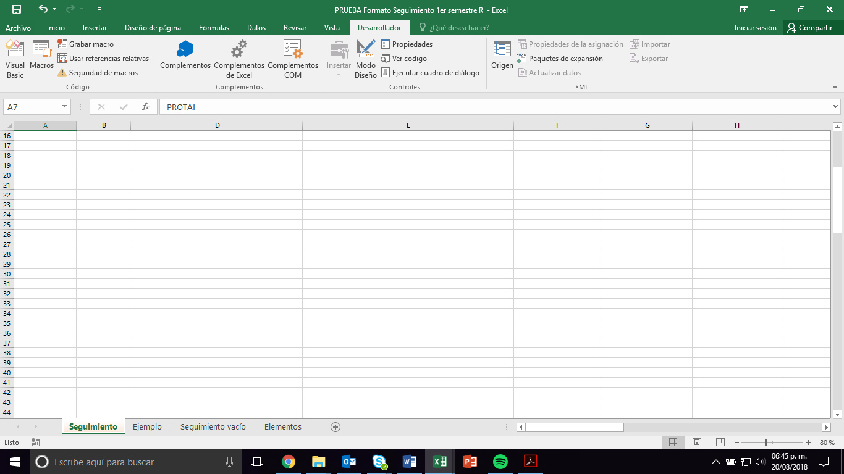

El Enlace responsable del llenado del Formato no podrá modificar la sección correspondiente a los *Elementos de la Ruta de Implementación* debido a que estos estarán pre llenados con base en la información recibida anteriormente en las Rutas de Implementación, misma que refleja cambios mínimos[1].

Verificar que el nombre del Integrante y Semestre coincida

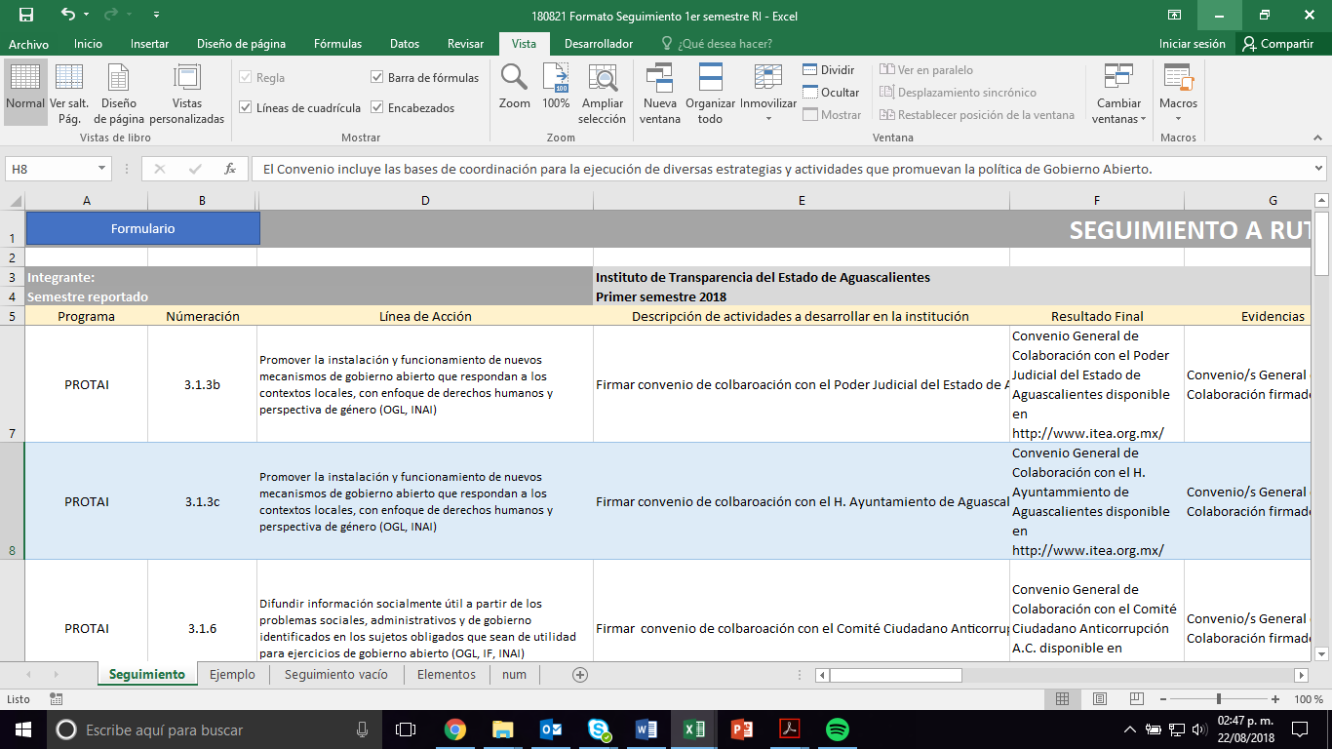

**Los 7 Elementos de la Ruta de Implementación que contienen precargada la información correspondiente.**

El Enlace, teniendo la información generada por su Institución durante el proceso de cumplimiento de los compromisos, deberá llenar la información de los *Elementos Ex post.*

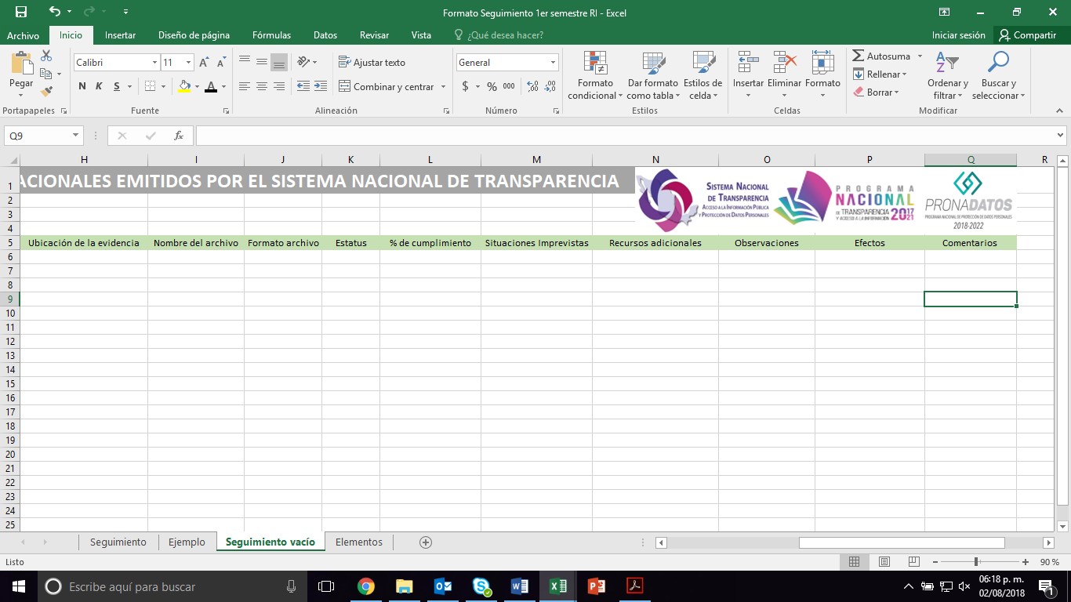

**Los 10 Elementos Ex post que deberá llenar el Enlace con la información recopilada.**

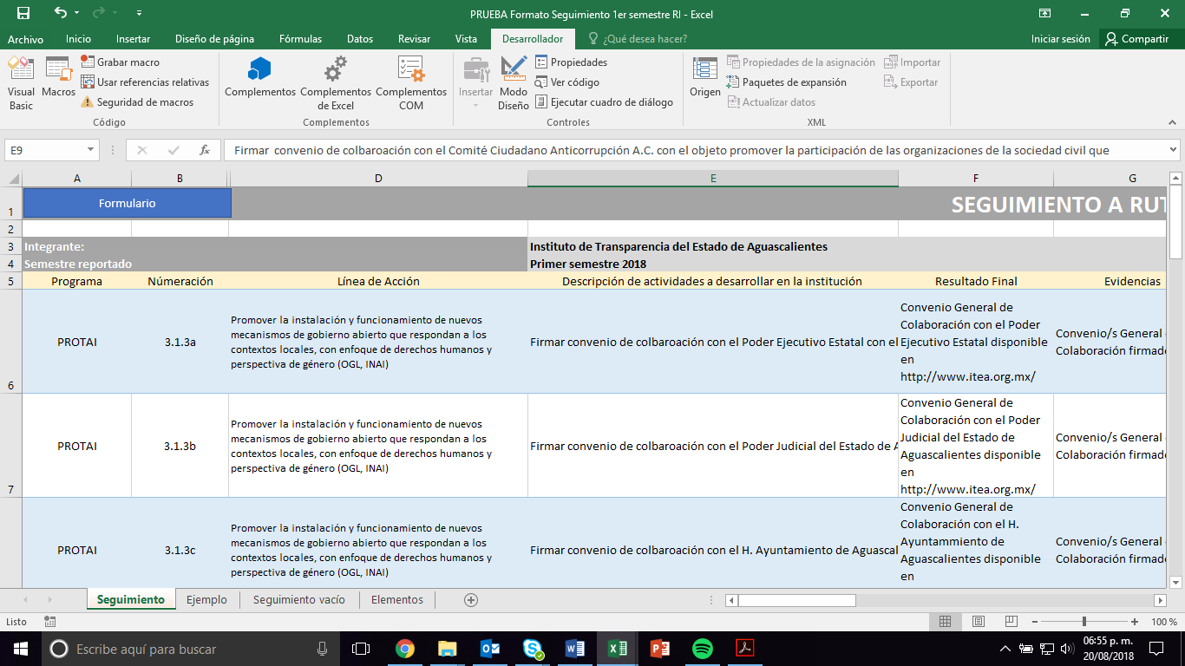

Pulsar sobre el recuadro Formato en la parte superior izquierda.

Verificar que se encuentre ubicado en la hoja “Seguimiento”

**FORMATO**

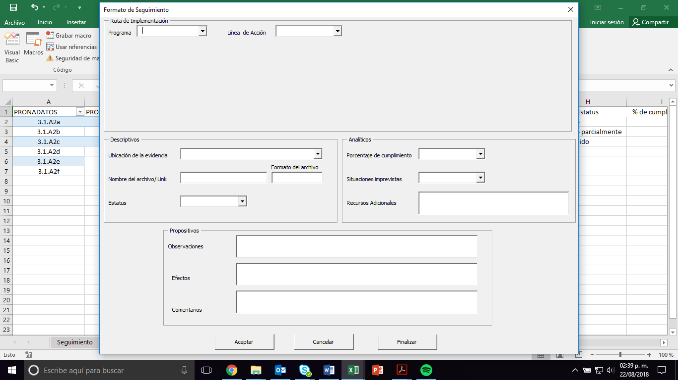

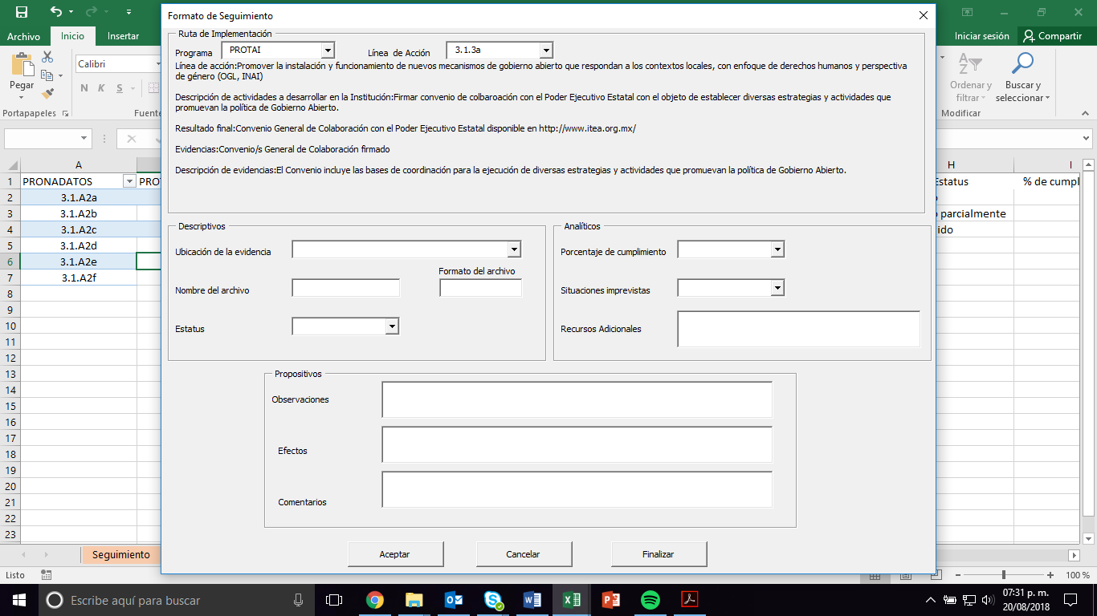

 Recordar que la última letra en la Línea de Acción sólo sirve para diferenciarlas cuando se repiten.

En el caso de líneas parcialmente cumplidas se añade un (-1) para señalar que son del 1er semestre,

Al dar click en el recuadro, se desplegará la información contenida en la Ruta de Implementación. Esto debe hacerse cada que se selecciona un Programa o una Línea de Acción.

NOTA: es de suma importancia leer cuidadosamente la información del recuadro ya que la numeración de las Líneas de Acción puede ser similar.

Como primer paso se selecciona el Programa al cual nos enfocaremos y la Línea de Acción.



Es útil y necesario revisar los *Elementos de la RI* durante el proceso de llenado del Formato ya que son las grandes acciones a las cuales responden las actividades y que dan rumbo a la labor de cada Institución.

**ELEMENTOS DESCRIPTIVOS**

En caso de ser un documento digital especificar el tipo (por ej. .pdf .jpg .doc .img) En caso contrario marcar N/A

Escribir de forma idéntica el nombre del archivo o link de acceso directo al documento

Ejemplo 1

Señala donde se encuentra la evidencia enviada por la Institución (link, físicamente, correo electrónico)

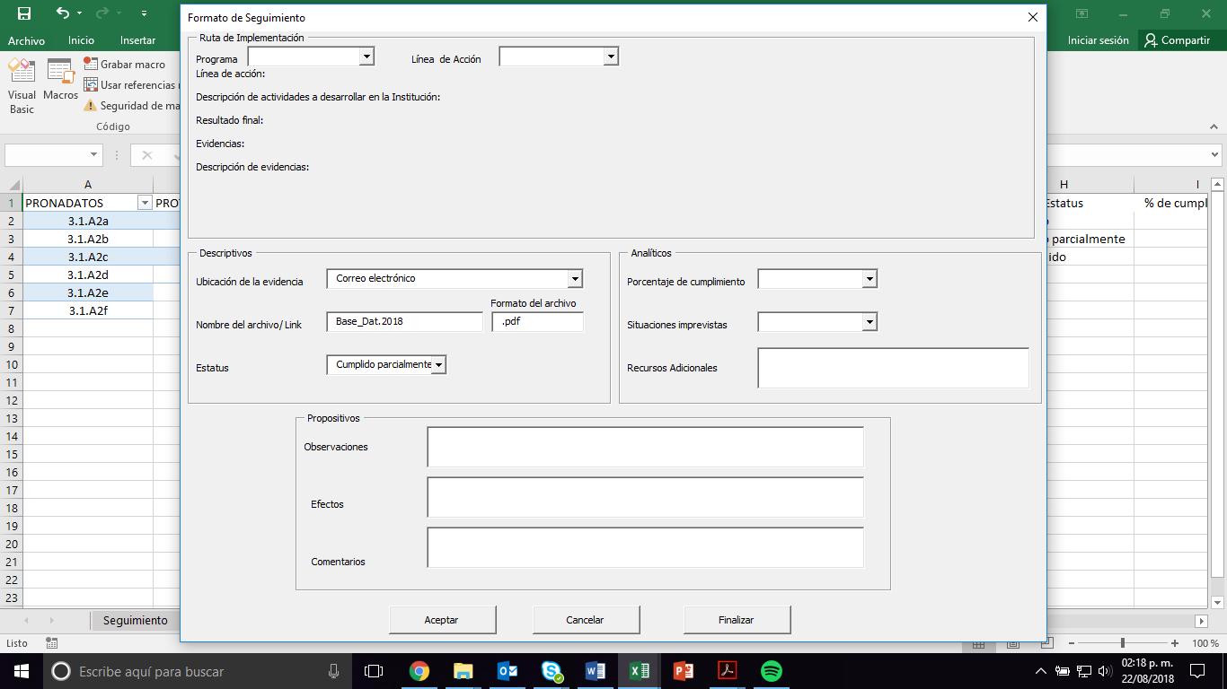

Señalar si el estatus de la actividad comprometida es Cumplido, Cumplido Parcialmente o No cumplido

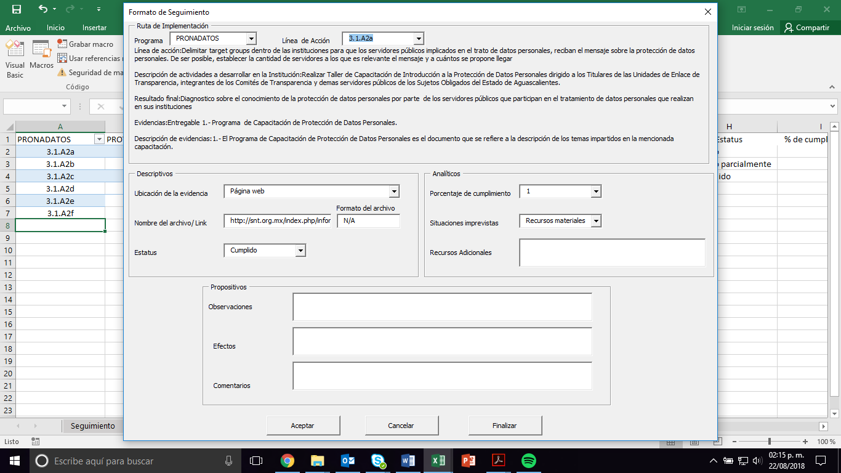

Ejemplo 2

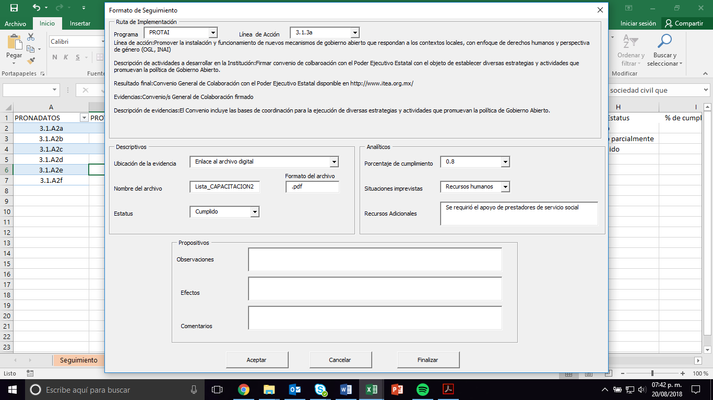**ELEMENTOS ANALÍTICOS**

Especificar que recursos adicionales (no previstos) se requirieron para alcanzar el porcentaje indicado de cumplimiento

En caso de que no se haya tenido un cumplimiento total, es necesario especificar qué tipo de situación llevó al incumplimiento

El Enlace establecerá un valor aproximado del cumplimiento de la actividad (va del 0% al 100%)

**ELEMENTOS PROPOSITIVOS**

Aclaraciones, avisos, información y observaciones pertinentes a las evidencias enunciadas que abonen al entendimiento de las mismas

Desde la apreciación del ejecutor, describir qué rubro presentó un cambio debido a la actividad.

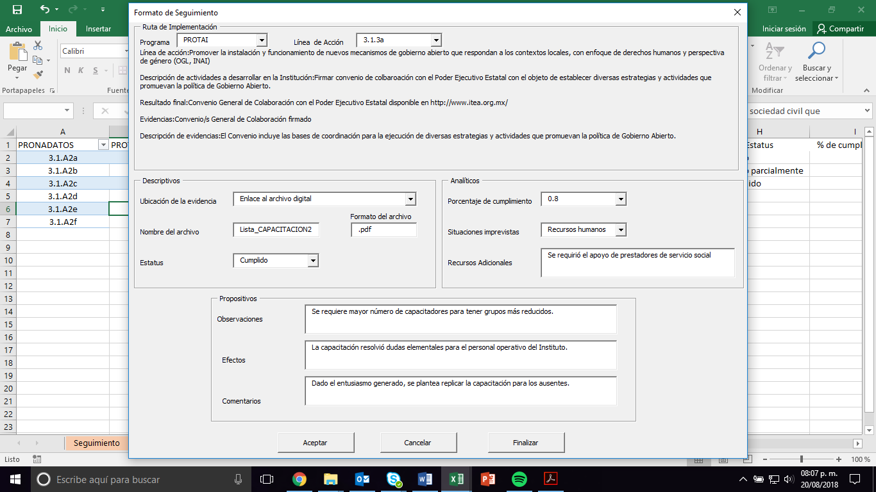

Espacio libre para dar mayores detalles sobre algún aspecto particular

Para cerrar el formato utilizar solamente este botón

Borra la información escrita

Inserta los datos en el Formato

Como último paso es importante verificar que la información se haya guardado en la hoja “Seguimiento” y guardar la información en el documento para ser remitida al Secretariado Ejecutivo.

**DATOS DE CONTACTO EN LA SESNT**

Secretaría Ejecutiva del Sistema Nacional de Transparencia, Acceso a la Información Pública y Protección de Datos Personales

**Lic. Federico Guzmán Tamayo**

Dirección General Técnica, Seguimiento y Normatividad del SNT

**Lic. Ismael Camargo Mata**

Área de Políticas - *A cargo de los aspectos técnicos de los Programas Nacionales en el SNT*

**Lic. Jesús Alejandro Segura Meraz** / Consultor de Políticas

[jesus.segura@inai.org.mx](mailto:jesus.segura@inai.org.mx)

(55) 50042400 ext. 2791

**C. Leonardo Daniel Meza Ramírez** / Asesor en Políticas

[leonardo.meza@inai.org.mx](mailto:leonardo.meza@inai.org.mx)

(55) 50042400 ext. 2526

1. Se han realizado ajustes menores para homologar el llenado de los formatos de las Rutas de Implementación entre los integrantes del SNT.